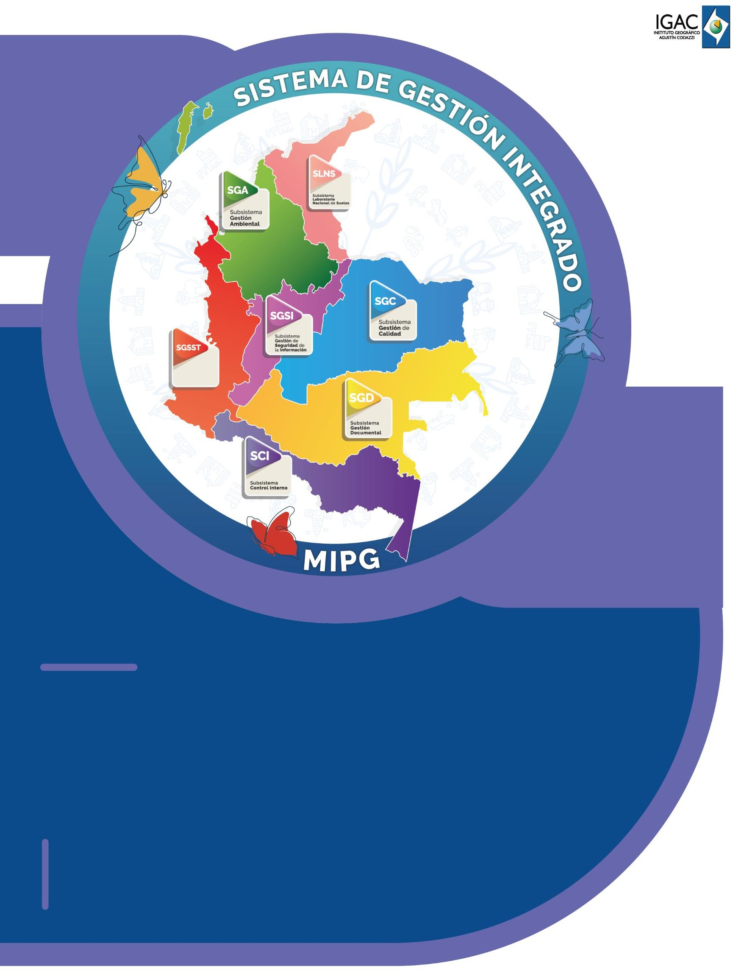

Instructivo

Validación topologías DGN

# Código IN-XX-XX Versión 1.0

**Vigente desde 10/08/2023**



**Validación elementos capturados en archivos dgn**

**Código:**

IN-XX-XX

**Versión: Vigente desde:**

1.0 26/07/2023

## OBJETIVO

Proporcionar una herramienta ejecutable en ArcGIS Pro, que permita detectar los elementos capturados en un archivo dgn de tipo línea o polígono que no cumpla con las topologías requerida.

## ALCANCE

El presente instructivo describe el resultado obtenido al desarrollar un script ejecutable en ArcGIS Pro, que tiene por fin determinar los elementos capturados que no cumplen con las siguientes condiciones:

* + Cruces entre curvas de nivel
  + Cruces en más de un punto entre curvas de nivel y drenajes sencillos
  + Cruces entre curvas de nivel y pantanos
  + Cruces de nivel que no tengan cota cerrada

## DEFINICIONES

* **Archivo .dgn**: Es un archivo CAD en el formato V8 DGN. Contiene un dibujo en 2D o en 3D hecho en Bentley MicroStation o se exporta desde otra aplicación CAD.
* **datos CAD:** Es un software de diseño asistido por ordenador, lo utilizan para diseñar y documentar objetos del mundo real.
* **Script**: Archivo con código ejecutable dentro de una herramienta de script.

## DESARROLLO

Se desarrolló una herramienta ejecutable en ArcGIS Pro, que procesa un archivo CAD (“.dgn”) para detectar errores de topología en elementos capturados de tipo línea y polígono que no cumplen. Posteriormente en un archivo de salida se almacena estos elementos detectados en formato dgn.

## DESPLIEGUE DE LOS DATOS

Se debe crear un nuevo proyecto en ArcGIS Pro, y en el Catalog abrir el archivo .atbx donde se encuentra el script de ejecución (“ValidacionTopologia_dgn”)

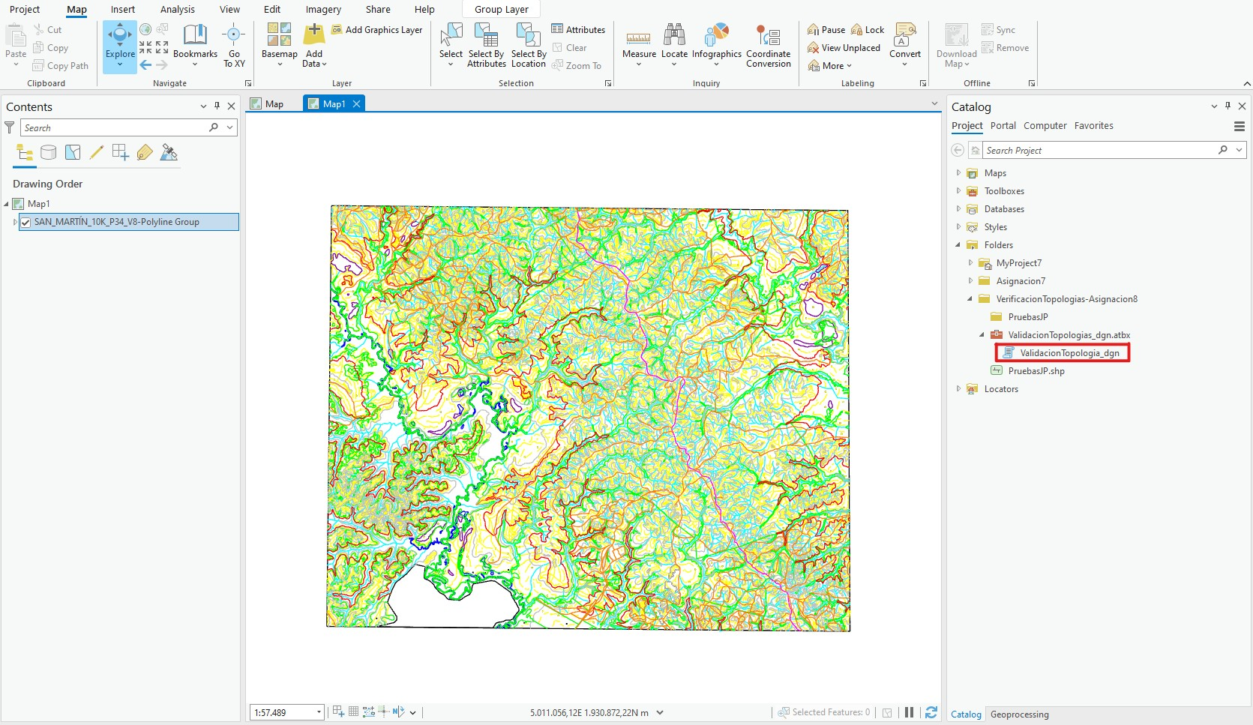

Imagen 1. Despliegue de los datos.



**Validación elementos capturados en archivos dgn**

**Código:**

IN-XX-XX

**Versión: Vigente desde:**

1.0 26/07/2023

## PARAMETROS

Después de ingresar al script se encontrarán con la interface de los datos de entra y salida como se ve en la imagen 2.

Los parámetros de entrada son:

* + - Entrada_dgn: Archivo de entrada tipo CAD(“.dgn”)
    - Entrada_gdb_2_5: Archivo de entrada tipo gdb(“versión 2.5”) Parámetro de salida:
    - Ruta_OUT_DGN: la ruta de una carpeta en la cual se guardara el archivo final de tipo

.dgn

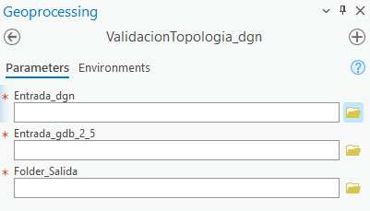

Imagen 2. Parámetros de entrada y salida del script.

A partir de los niveles de la tabla 1, se realizará la verificación de las siguientes topologías:

* + - Cruces entre curvas de nivel
    - Cruces en más de un punto entre curvas de nivel y drenajes sencillo.
    - Cruces entre curvas de nivel y pantanos
    - Verificar que las curvas de nivel no tengan cota cerrada



**Validación elementos capturados en archivos dgn**

**Código:**

IN-XX-XX

**Versión: Vigente desde:**

1.0 26/07/2023

|  |  |
| --- | --- |
| LIBRERÍA - CAPTURA 3D | |
| NIVEL | DESCRIPCIÓN |
| Level 42,  43, 44, 45 | CURVAS DE NIVEL |
| Level 1 | DRENAJE SENCILLO |
| Level 4 | PANTANOS |

Tabla 1. Tabla niveles.

## EJECUCIÓN DE LA HERRAMIENTA

Para ejecutar la herramienta se deben seleccionar como parámetros; el archivo .dgn, la gdb_V2.5 y la carpeta de salida donde se va a almacenar el archivo CAD (.dgn)

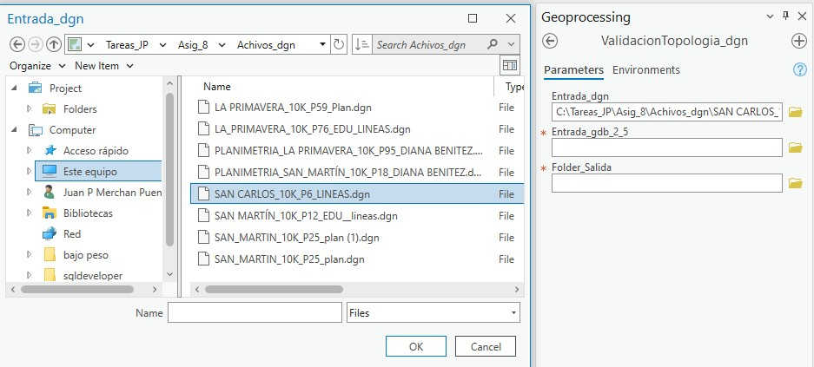Paso 1: Ingresa el archivo .dgn

Imagen 3. Parámetros de entrada – Entrada_DGN

Paso 2: seleccionar la gdb_V2.5

Nota: Siempre que se corra el script la GDB V2.5 tiene que encontrase vacía, ya que de lo contrario mostraría errores de topologías anteriores no pertenecientes al archivo .dgn que se esta validando



**Validación elementos capturados en archivos dgn**

**Código:**

IN-XX-XX

**Versión: Vigente desde:**

1.0 26/07/2023

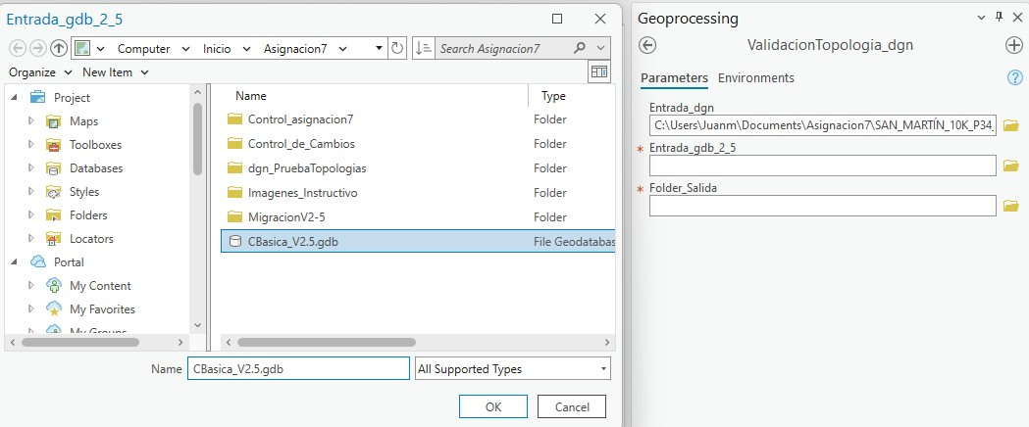

Imagen 4. Parámetros de entrada – GDB_2.5

Paso 3: Seleccionar la carpeta de salida

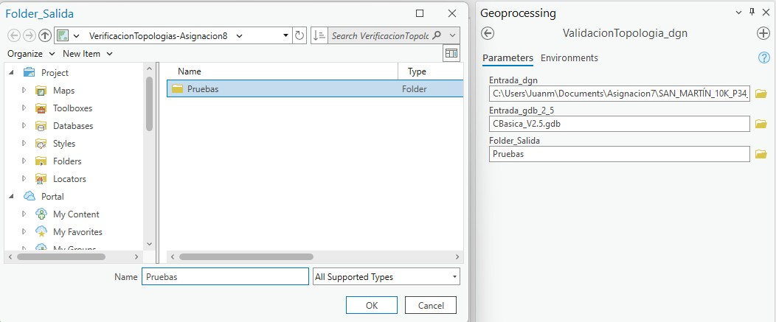

Imagen 5. Parámetros de salida – Ruta_OUT_DGN



**Validación elementos capturados en archivos dgn**

**Código:**

IN-XX-XX

**Versión: Vigente desde:**

1.0 26/07/2023

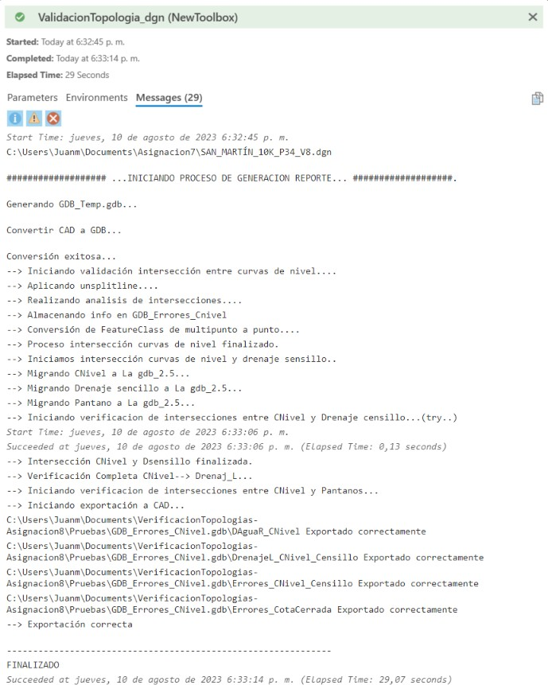En la imagen 6 encontraremos un ejemplo de la ejecución del script después de haber ingresado los parámetros que requiere para su ejecución.

Imagen 6. LOG del script



**Validación elementos capturados en archivos dgn**

**Código:**

IN-XX-XX

**Versión: Vigente desde:**

1.0 26/07/2023

Nota: Si se genera problemas en la exportación del archivo “dgn_Error.dgn”, verificar que ArcGis Pro se encuentre instalado en la siguiente ruta : “C:\Program Files\ArcGIS\ ”, ya que el script requiere

de un archivo semilla para exportar al formato .dgn en la unidad de métrica. Se encuentra en la siguiente ruta: ” C:\Program Files\ArcGIS\Pro\Resources\ArcToolBox\Templates\CAD esta es la ruta por default en donde se instala ArcGis”

## RESULTADOS

Por último, como resultado se obtiene un archivo .dgn dentro de la carpeta que se escogió como “Folder_Salida”, en el cual encontraremos el archivo “nombre_archivo_entrada.dgn”. (Nota: Al finalizar la ejecución del script en la carpeta selecciona para almacenar el archivo de salida encontrara dos bases .GDB obviarlas, son utilizadas en el proceso de la ejecución del programa)

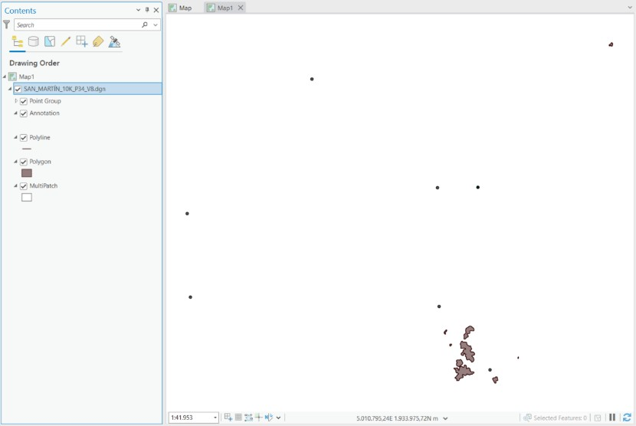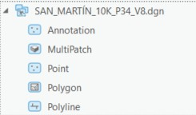

Imagen 7. Archivo de salida – “Nombre dgn entrada .dgn”

## CONTROL DE CAMBIOS

Registrar las dos últimas versiones (para el caso de actualizaciones de documentos) así:

|  |  |  |
| --- | --- | --- |
| **FECHA** | **CAMBIO** | **VERSIÓN** |
| **10/08/2023** | * Se adopta como versión 1 debido a la actualización de la Cadena de Valor en Comité Institucional de Gestión y Desempeño del 3 de marzo del 2023, nuevos lineamientos frente a la generación, actualización y derogación de documentos del SGI. * Hace parte del proceso de **la dirección de gestión de la información geográfica.** * Se ajusta el documento según la nueva Estructura Orgánica aprobada por Decreto 846 del 29 de Julio del 2021. | **1** |

Registrar la creación del documento en versión 1 así:



**Validación elementos capturados en archivos dgn**

**Código:**

IN-XX-XX

**Versión: Vigente desde:**

1.0 26/07/2023

|  |  |  |
| --- | --- | --- |
| **FECHA** | **CAMBIO** | **VERSIÓN** |
| **dd/mm/aaaa** | * Se adopta como versión 1 por corresponder a la creación del documento. Emisión Inicial Oficial. * Hace parte del proceso de **xxxxx xxxxxxxxxx,** del subproceso de **xxxxx.** * Se crea el procedimiento “**xxxxxxxxxx**”, código **xxxxxxx,** versión 1. | **1** |

|  |  |  |  |
| --- | --- | --- | --- |
| **Elaboró y/o Actualizó** | **Revisó Técnicamente** | **Revisó Metodológicamente** | **Aprobó** |
| **Nombre:** Juan Pablo Merchán Puentes  **Cargo:** Contratista | **Nombre:** Diego Rugeles Martínez  **Cargo:** Contratista | **Nombre:** Diego Rugeles Martínez  **Cargo:** Contratista | **Nombre:** Carlos Franco Prieto  **Cargo:** Subdirector de cartografía y geodesia. |